Информационный буклет «ТЕЛЕФОН ДОВЕРИЯ»
для детей и подростков.
Знай, что есть люди, которые всегда выслушают
и помогут решить твои проблемы!

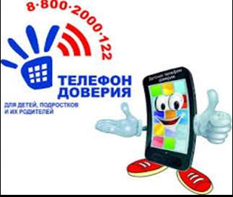
Единый общероссийский телефондоверия для детей, подростков и их родителей (законных представителей) -8-800-2000-122
«Ребенок в опасности» -8-800-1000-02-27
Всероссийский бесплатный телефон доверия-8-800-7000-600
Телефон доверия ГУ МВД по Ростовской области- 8(863) 249-24-77
Молодежный телефон доверия- 8(863) 237-48-48

